113年度第2次機械專業人才認證考試試題組卷
專業等級：中級機械設計工程師
科目：機械元件設計
考試日期：113年12月22日10：45~12：15 第1頁，共 頁

- 選擇題35題(佔70%)
(C)1. A、B 兩機械元件，其長度之尺寸分別為 45± 0.035 mm，與25 ±0.045 mm。試問兩機械元件沿長度連接後之總長度之尺寸為多少？
(A) 20 ± 0.01 mm。
(B) 70 ±0.01 mm。
(C) 70 ± 0.08 mm。
(D) 80 ±0.08 mm。
(C)2. 在周轉輪系中，某輪之相對角速度，應為其絕對角速度與
(A) 中輪角速度之差。
(B) 末輪角速度之差。
(C) 旋臂角速度之差。
(D) 首輪角速度之差。
(A)3. 有些機械需要其構件周期地運動和停歇。能夠將原動件的連續轉動轉變為從動件周期性運動和停歇的機構，稱為間歇運動機構。下列關於間歇運動的敘述，何者錯誤？
(A) 無聲棘輪是藉著機件間的摩擦力作雙方向的傳動。
(B) 棘輪機構是由搖擺運動所產生的間歇運動。
(C) 日內瓦機構是由迴轉運動所產生的間歇運動。
(D) 利用一個搖擺機構，有節奏的阻止與縱脫一個有齒的轉輪，使其產生間歇旋轉運動的機構，稱為擒縱器。
(B)4. 盤式離合器所能傳動的扭矩為摩擦面各處摩擦力與半徑乘積的和，而摩擦力又為摩擦係數與軸向力的乘積，依照此關係，下列何者對於傳送大的扭矩沒有幫助？
(A)使用大的盤面。
(B)使用高的轉速。
(C)使用大的軸向力。
(D)使用高摩擦係數的材料。
(D)5. 液壓系統中，經常使用的液壓馬達（Hydraulic Motor）為驅動源，液壓馬達在使用功能上，有優於電氣馬達的地方。因此，對同功率的此二類馬達而言，下列何者之陳述不正確？
(A) 液壓馬達能任意地變化迴轉速率。
(B) 液壓馬達可以簡單地控制正逆轉。
(C) 液壓馬達煞車時，迅速確實。
(D) 液壓馬達比電氣馬達所承受的扭矩較小。
(D)6. 「鉚釘接合」簡稱之鉚接，是使用歷史甚久的接合方式，應用上可分為：一、壓力容器之封閉用，二、構造用，三、機件用等三大類之永久接合。壓力容器需有封閉能力、剛固性及強度為必要條件，以一般工業用鍋爐的鉚釘接合效率而言，下列何者的接合效率最高？
(A) 單行搭接式。
(B) 多行搭接式 。
(C) 單行對頭式 。
(D) 多行對頭式。
(C)7. 急回機構應用於工具機中，大多是一個四連桿組與一個滑件曲柄機構、或由一個滑件曲柄機構與其倒置機構所組成的復合連桿機構。在機構元件中，採用的急回機構的目的為何？
(A) 機械作功時，使摩擦力較大。
(C) 機械作功時，使機械利益較小。
(B) 機械不作功時，使速率加快 。
(D) 機械不作功時，使摩擦力較小。
(B)8. 自行車變速系統的作用就是通過改變鏈條和不同的前、後大小的鏈輪的配合來改變車速快慢。前鏈輪的大小和後鏈輪的大小決定了自行車旋動腳蹬時的力度。對一般由前面兩個鏈輪與後面五個鏈輪組成十段變速腳踏車而言，下列敘述何者正確？
(A) 鏈條與鏈輪間是做純滑動接觸。
(B) 鏈條與前後鏈輪組成傳動機構可視為一種拘束運動鏈。
(C) 此十段變速腳踏車只含有一個機構。
(D) 構成此十段變速腳踏車機件全部都是剛體 。
(A)9.螺紋可分為單線的和多線的，聯接用的多為單線；用於傳動時要求進升快或效率高，採用雙線或多線。若一雙線螺紋之螺旋起重機，節距為5mm，作用臂長20cm，若摩擦損失為50%，則需施力若干方能舉起3140N之重物？
(A) 50N。
(B) 63N。
(C) 75N。
(D) 200N。
(D)10.螺栓在機械結構或建築構件中做聯接或緊固之用，固在機械零件中通常歸類為緊固件（fastener）。螺栓在絕大多數情況下是按照有關的國家標準或國際標準製造的，因此在經營流通環節中，螺栓又會與其它一些也按強制標準生產的零件一同被歸稱為標準件。若某螺柱元件的標註為M20 × 2.5 × 30-1，則其中"1"是表示
(A) 外徑1mm。
(B) 單線螺紋。
(C) 節距1mm。
(D) 1級配合。
(B)11.當實體距離投影面愈遠，則其平行投影
(A)為真實大小的兩倍 (B)與真實大小相同 (C)為真實大小的一半 (D)可能比實體大兩倍或縮小一半。
(C)12.$φ$25h7之7級公差為0.021則下列何者為正確 (A)孔徑24.98 (B)孔徑25.02 (C)軸徑24.98 (D)軸徑25.02。
(D)13.一對外切圓柱形摩擦輪，兩軸中心距離為400mm，分別以300rpm及100rpm之速度迴轉，如兩輪之壓力為250kg，又接處面摩擦係數為0.15，則可傳遞馬力為(A)1.97HP (B)2.57HP (C)0.57HP (D)1.57HP。
(D)14.下列有關鏈條與鏈輪的敘述，何者正確？
(A)所傳送的功率與鏈條線速度成反比。
(B)若所傳送的功率固定，則鏈條張力與線速度成反比。
(C)由於張力可視為一種阻力，因此鏈條與鏈輪傳送功率時，所傳達的功率與張力成反比。
(D)鬆邊與緊邊的張力幾乎相等，但緊邊略大於鬆邊。
(A)15.聯結器是一種機械元件，可以連接二個不同機器的軸，在傳動過程中一起旋轉。一般來說在聯軸器運作過程中，二個軸不會脫開，不過有些有扭力限制功能的聯結器，在扭力過大時會使二軸有速度差，甚至脫開的功能。萬向聯結器上的兩軸
(A)不在一直線上，且其中心線相交於一點。
(B)在一直線上，且其中心線不相交於一點。
(C)在一平面上，且其中心線相交於無窮遠處。
(D)不在一平面上，且其中心線相交於無窮遠處。
(B)16.使用磨擦鎖緊裝置時，係上面用厚螺帽，下面再加一薄螺帽，二種螺帽的厚度比約為(A)1.5：1 (B)2：1 (C)2.5：1 (D)3：1。
(B)17.針對運轉中的軸上所安裝的方鍵，下列那一個說明是正確的？
(A)所受壓應力與剪應力相等
(B)所受壓應力為剪應力的2倍
(C)所受剪應力為壓應力的2倍
(D)不發生壓應力 (E12-業B001中)
(C)18.齒輪系中各齒輪的齒數分別為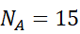，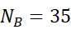，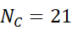，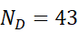，軸A為 輸入軸，轉速為2150 rpm，則輸出軸C的轉速應為：

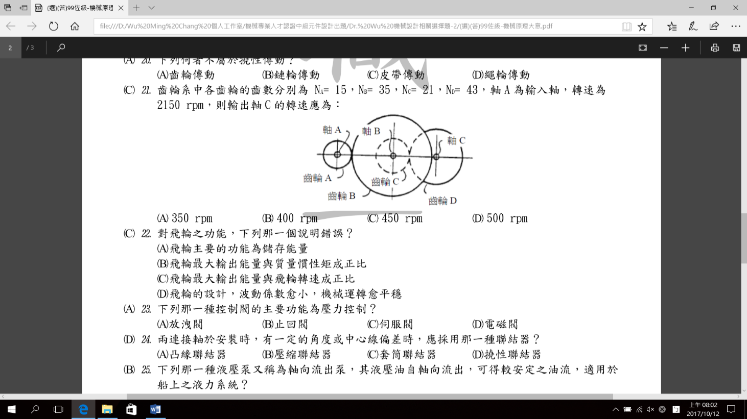
（A）350 rpm （B）400 rpm （C）450 rpm （D）500 rpm 。
(D)19.一壓縮彈簧受壓力由2kN增加至4kN時，彈簧長度由100mm被壓縮至50mm， 則彈簧常數為？ （A）10 N/mm （B）20 N/mm （C）30 N/mm （D）40 N/mm。

(C)20. 配連成拘束運動鏈，所需的機件及配連數目的關係，從機件為4起，每增加兩機件時，配連數目必增加幾個 (A)1個 (B)2個 (C)3個 (D)4個。
(C)21.下列何種軸承不需使用保持器: (A) 錐形滾子軸承 (B) 球面軸承 (C) 滾針軸承 (D) 雙列軸承。 (C) 22.螺絲規格中12.9T是表示 (A)硬度 (B)鎖緊扭力 (C)抗拉強度 (D)尺寸。
(D)23. 記號為何? (A)角度公差 (B)偏擺度公差 (C)平行度公差 (D)總偏擺度公差 。
(C)24.如右圖交叉細實線表示（A）該處須熱處理（B）重要部位（C）該處為平面（D）研磨處理
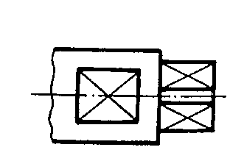
(D)25.一般自行車或機車所採用之傳動鏈條為？ (A) 塊狀鏈 (B) 柱環鏈 (C) 平環鏈 (D) 滾子鏈。
(D)26.工作圖上標註“ ◎ ”符號代表何種公差? (A) 位置度 (B) 圓柱度 (C) 真圓度 (D) 同心度。
(C)27.常用於汽車上之雨刷機構是屬於下列何者之應用？ (A) 雙搖桿機構 (B) 雙曲柄機構 (C) 曲柄-搖桿機構 (D) 曲柄-滑塊機構。
(A)28.孔件尺寸$φ$20H8，軸件尺寸$φ$20f 8，兩者之配合屬於？ (A) 餘隙配合 (B) 過渡配合 (C) 干涉配合 (D) 精密配合。
(C)29.滾珠軸承之內徑在20 mm～500 mm間者，其軸徑皆以內徑記號乘以多少求得？ (A) 6 (B) 3 (C) 5 (D) 10。
(B)30.下列有關連桿機構之敘述何者為誤？ (A)急回機構之工作行程與返回行程的時間比值恆大於1 (B)歐丹(Oldham)聯結器係用來做平行但共線軸間的傳動 (C)橢圓規係利用二個滑行對與二個旋轉對的四連桿機構設計而成 (D)天平機構系利用平行四邊形機構設計而成。
(B)31.下列何者敘述有誤？ (A)在進行凸輪設計時，其輪廓曲線之壓力角應設計為愈小愈好 (B)當凸輪節曲線上某一部分之曲率半徑大於從動件滾子半徑時，會發生過切現象 (C)若欲設計適用於高速、中負荷之凸輪時，應選用高階多項式加速度曲線 (D)壓力角為權量凸輪機構傳動效率的一種簡單指標，其大小隨從動件的位置改變。
(B)32.兩個齒輪互相接觸傳動，其接觸面為何種接觸情形？ (A)滾動接觸 (B)滑動接觸 (C)接觸點始終在兩輪之聯心線上 (D)接觸點之共同法線與兩輪的聯心線之交點的位置隨時在變。
(D)33.一脆性材料製成之軸同時承受靜態之扭矩及彎矩，請問下列何者理論最適合此軸之破壞設計？
(A)最大畸變能密度理論。
(B)最大剪應力理論。
(C)最大應變能密度理論。
(D)最大法向應力理論。
(D)34.一正齒輪之節圓直徑為d，齒數為N，模數為m，下列選項何者正確？
(A)徑節P=N/πd
(B)模數m=πd/N
(C)周節p=d/N
(D)周節p=πm (E12-I006中) (102-1)
(A)35.一直徑為d的圓軸，抗拉強度為700MPa，降伏強度為400MPa，承受由15kN.m- 60kN.m之間變化的扭矩，以及同時間由10kN-20kN之間變化的軸向拉力，安全係數為3，以Goodman準則與畸變能理論(DET)進行設計（S_{e}=0.5S_{u}、I=πr⁴/4、J=πr⁴/2），其直徑d可能為 (A)146mm (B)135mm (C)126mm (D)115mm。

二.問答題(30%)：共2題，每題15分
1. 一根實心鋼軸，在C處有一個滑輪，滑輪承受輸送帶的張力(角度α在yz平面上)，如圖所示。假設α= 0，安全係數為n= 1.5，根據下列的準則，設計此軸軸徑D尺寸。(已知鋼的降伏強度為S_{y} = 250 MPa)
(a) 最大剪應力理論
(b) 最大畸變能理論
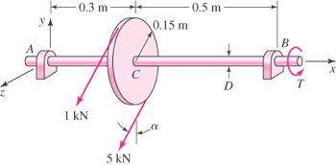

正確解答：
臨界點在C的右邊
y
A
z
6 kN
2.25 kN
B
C
3.75 kN
x
M
x
T
x

( a )
或
( b )
得
2. 下列配對各屬於高對(higher pairing)或低對(lower pairing)?
(1) 齒輪對
(2) 滑動對
(3) 螺旋對
(4) 迴轉對
(5) 凸輪對

正確解答：
(1) 齒輪對 → 高對
(2) 滑動對 → 低對
(3) 螺旋對 → 低對
(4) 迴轉對 → 低對
(5) 凸輪對 → 高對

